КЫРГЫЗСКАЯ РЕСПУБЛИКА

ОТКРЫТОЕ АКЦИОНЕРНОЕ ОБЩЕСТВО

ФИЛИАЛ ОАО
«ЭЛЕКТРИЧЕСКИЕ СТАНЦИИ -
БИШКЕКТЕПЛОСЕТЬ»

Отдел реализации проекта

ПРОЕКТ

«Улучшение теплоснабжения»

Инвентаризация деревьев

«Замена и реконструкция участка магистральной тепловой сети «Восток»
I, III и IV пусковые комплексы»

Консультант по экологии и социальным вопросам

Каныбек Жумалиев

Бишкек-2023
ОГЛАВЛЕНИЕ
Оглавление

1. Введение 3
2. Краткое описание Подпроекта. 3
3. Методология 4
4. Управление строительством 9
5. Оценка воздействия строительства 10
6. Меры для смягчения воздействий на окружающую среду 10

Приложение 1. Расположение деревьев 11
Приложение 2. Список участников проведения инвентаризации деревьев 12
Приложение 3. Выдержка из контракта на выполнение строительных работ 13
Приложение 4. Фотографии проведения инвентаризации деревьев 14

1. Введение

Проект «Улучшение теплоснабжения» (ПУТС) в Кыргызской Республике (КР), финансируемый Всемирным банком (ВБ), направлен на улучшение эффективности и качества теплоснабжения в проектных целевых участках:
(1) повышение надежности и эффективности системы ЦТС в г. Бишкек,
(2) повышение энергоэффективности общественных зданий.
Непосредственными исполнителями ПУТС являются ОАО «Электрические станции» по компоненту 1 и Агентство развития и инвестирования сообществ (АРИС) по компоненту 2.
Реализация ПУТС благоприятно отразится на предлагаемых проектных объектах за счет повышения эффективности и качества поставок тепловой энергии для отопления и горячего водоснабжения.
Проект ПУТС относится к категории В как по ожидаемому воздействию на окружающую среду, так и по социальному воздействию, исходя из типа, местоположения, чувствительности, объема, характера и степени потенциального негативного воздействия на окружающую среду и социальную сферу.

Данный отчет по инвентаризации деревьев подготовлен для под проекта “Замена и реконструкция участка магистральной линии «Восток», I, III, и IV пусковые комплексы”. В результате миссии ВБ, которая проходила с10 октября по13 октября 2023г., было рекомендовано проведение инвентаризации деревьев для сети «Восток» и предоставление результатов в Банк. На основании выше сказанного, БТС подготовил отчет по инвентаризации деревьев для «Замена и реконструкция участка магистральной сети «Восток», I, III, иIVпусковые комплексы» в рамках компонента 1 "Повышение надежности теплоснабжения и производительности системы централизованного теплоснабжения". Целью проведения инвентаризации деревьев является регистрация видов, размеров и состояния деревьев на полосе отвода, оценка ожидаемого воздействия предлагаемой реконструкции, а также предоставление более детальной информации, которые помогут сохранить деревья при реализации проектных мероприятий.

2. Краткое описание Подпроекта.

Компонент 1: Повышение надежности теплоснабжения и продуктивности системы центрального теплоснабжения
Исполнительное агентство: Филиал ОАО «Электрические станции - Бишкектеплосеть»
Место реализации подпроекта: г. Бишкек
Планируемый период строительных работ: 2023-2024 гг
Вид деятельности: реконструкция
Виды планируемых мероприятий в рамках подпроекта: «Замена и реконструкция участка магистральной тепловой сети «Восток» I. III. IV пусковые комплексы»

Для подпроекта подготовлена проектно-сметная документация (ПСД) проектной компанией «Сеурека». ПСД утверждена Чуй - Бишкекским территориальным управлением Государственного агентства охраны окружающей среды и лесного хозяйства при Правительстве Кыргызской Республики 21 ноября 2018 года и Управлением государственной экспертизы Государственного агентства архитектуры, строительства и жилищно-коммунального хозяйства при Правительстве Кыргызской Республики 23 июля 2020 года. ПСД была пересмотрена и утверждена в 2022 году в связи с ростом цен на строительные материалы, что было утверждено на расширенном заседании Генеральной дирекции филиала ОАО «Электрические станции - Бишкектеплосеть» 22 апреля 2022 года. Технических изменений, связанных с местоположением, протяженностью и полосой отвода планируемой сети, не внесено.
Длина и диаметр трубопроводов, которые будут установлены по участкам подпроекта "Восток", приведены в таблице 1 ниже.

Таблица 1. Длина реконструируемых пусковых комплексов

№ | Название пускового комплекса | Местоположение | Длина, м | Диаметр трубопровода, мм
 |  |  |  | Существующий | Устанавливаемый
1 | Пусковой комплекс I | СК-В-3а до СК-В-4 | 326 м | 2 Ду700 мм | 2 Ду 900 мм
2 | Пусковой комплекс III | Тепловая камера до СК-В-9  Тепловая камера CK-B-9 до тепловой камерыCK-B-8 | 755 м  500 м | 2 Ду 700 мм  2 Ду 700 мм | 3 Ду 900 мм  2 Ду 200 мм  (наземный трубопровод)
3 | Пусковой комплекс IV | СК-В-9 до НС 4 | 745 м | 2 Ду 700 мм | 2 Ду 900 мм
 | ВСЕГО |  | 2 326 м

3. Методология

30 ноября 2023 г. участок посетила комиссия в составе проектной компании, технадзор компании, инженеров БТС и специалистов ОРП. Деревья были комиссионно идентифицированы, посчитаны, измерены и оценены на предмет состояния. Проведена инвентаризация и оценка деревьев, содержащая наименование, количество, диаметр и т.д.

Обнаруженные деревья не вскрывались, а раскопки для детального осмотра корневой кроны не проводились. Проводился визуальный осмотр надземных частей каждого дерева. Поскольку некоторые симптомы могут присутствовать только сезонно, объем наблюдений может быть ограничен временем года, в которое проводилась инвентаризация деревьев.

Поскольку деревья являются живыми организмами, их здоровье и жизнеспособность постоянно меняются со временем из-за сезонных колебаний, изменений условий на участке проводимых работ и ряда других факторов. По этой причине оценка, представленная в этом отчете, действительна на момент проверки и не дается никаких гарантий относительно дальнейшего здоровья деревьев, которые считаются находящимися в хорошем состоянии. Рекомендуется периодически проводить повторную оценку деревьев для выявления изменений в их состоянии. Хотя каждое дерево потенциально может выйти из строя и, следовательно, представляет определенный риск, оценка дерева является хорошим показателем текущего состояния здоровья и потенциальных проблем, которые могут возникнуть в будущем.
На генеральном плане указаны количество и месторасположение деревьев (приложение1).

3.1 Размер дерева

Размер относится к диаметру ствола, измеренному в сантиметрах на высоте 1,3 м. над землей (на уровне груди). Если деревья имеют более одного ствола от основания, записывается размер каждого ствола отдельно.

Размер более мелких деревьев и кустарников указывается как приблизительная высота.

3.2 Оценка состояния

Деревьям была присвоена субъективная оценка состояния: «Отлично», «Хорошо», «Удовлетворительно», «Неудовлетворительно» и «Мертвое». Ниже приводится краткое описание того, как определяется рейтинг:

Таблица 2. Оценка состояния деревьев

Отлично | Явных проблем со здоровьем нет; хорошая структурная форма;
Хорошо | Незначительные проблемы со здоровьем и/или структурной формой;
Удовлетворительно | Более серьезные проблемы со здоровьем и/или структурной формой;
Неудовлетворительно | Серьезные проблемы со здоровьем и структурной формой;
Мертвое | Дерево мертвое.

3.3 Наблюдения

Некоторые структурные дефекты включены в раздел «Примечания» таблицы инвентаризации и оценки деревьев. Структурные дефекты часто незначительны, когда дерево маленькое, но могут создавать проблемы, когда дерево становится больше, а вес ветвей создает дополнительную нагрузку на дефекты, которые могут вызвать слабость. Деревья большего размера также могут нанести больший ущерб в случае выхода из строя.

Ниже приводится объяснение некоторых проблем, а также то, как они могут повлиять на жизнедеятельность деревьев с течением времени.

- Опоясывающие корни - это корни, которые пересекаются друг с другом или вокруг ствола дерева. По мере того, как эти корни становятся больше, они могут ограничивать поглощение питательных веществ и воды и препятствовать структурному закреплению.

- Включенная кора – это кора, которая проникла в промежность в месте соединения конечностей и вызывает ослабление прикрепления ветвей. По мере увеличения диаметра ствола и ветки кора каждого стебля в тесной промежности начинает раздвигаться, увеличивая вероятность неудачи.

- Узкие углы ветвей, особенно там, где есть кора, могут стать проблемой, поскольку деревья растут больше, поскольку внутренняя древесина плохо прикреплена.

- Кодоминантные лидеры (2 ствола или ветви примерно одинакового размера) часто имеют узкие углы ветвей и связаны со слабым прикреплением ветвей. Между двумя ветками разного размера возникают прочные прикрепления ветвей, при этом достаточно места для расширения ветвей и образования гребня коры ветвей.

- Когда дерево имеет несколько ветвей от одной и той же точки прикрепления, они обычно имеют характеристики слабо прикрепленных ветвей.

- Пересекающиеся ветки часто связаны с узкими углами ветвей. Ветви, которые пересекаются друг с другом, часто трутся, вызывая повреждение и, следовательно, слабость одной или обеих ветвей, а перекрещивающиеся ветви могут в конечном итоге опоясывать друг друга.

- Впалые участки под ветвями лесов часто являются признаком внутреннего разложения.

- Отверстия сапсоса - это отверстия в стволе или ветвях, проделанные птицами в поисках насекомых. Это повреждение является признаком наличия насекомых на дереве и может сделать деревья более восприимчивыми к другим инфекциям.

- Наклонное дерево может быть более восприимчиво к ветровым нагрузкам и разрушению почвы. Самокорректирующийся наклон означает естественную коррекцию наклона за счет развития новых приростов, которые противодействуют наклону туловища, обеспечивая более сбалансированную форму.

- Отмирание означает отмирание концов ветвей, что часто связано с проблемами с корнями.

- Эффект оленьего рога относится к мертвым ветвям, выступающим из кроны дерева, и часто указывает на состояние значительного упадка.

- Виноградные лозы, растущие над кронами деревьев, подавляют энергию и в конечном итоге убивают деревья, блокируя солнечный свет. Они также добавляют вес, что может сделать деревья более уязвимыми к поломке во время штормов.

- Ведьминая метла представляет собой густую массу побегов, которые имеют низкорослый вид и могут выглядеть как пучок веток (или ведьминой метлы). Это может быть вызвано неблагоприятными условиями окружающей среды, такими как дорожная соль, которая убивает верхние почки, или проблемами с насекомыми или болезнями.

I-пусковой комплекс

Работы по реконструкции участка магистральной тепловой сети «Восток» будут проведены от смотрового колодца (СК)-В-3а до СК-В-4 (ориентир ул. Ф.М.Достоевского), согласно ПСД. Со схемой маршрута I пускового комплекса можно ознакомиться в приложении 1.

Планируемая дата начала работ по реконструкции– март 2023 г., планируемая дата окончания работ по реконструкции – декабрь 2023 г. Протяженность трассы – 326 м.

На участке от СК-В-3а до СК-В-3 предусмотрена замена надземной прокладки, на участке от СК-В-3 до СК-В-4 предусмотрен демонтаж всех существующих трубопроводов и монтаж новых трубопроводов 2 диаметр условный (ДУ) 900 мм, а также выполнить реконструкцию СК-В-4.

На участке от СК-В-3а до СК-В-3 протяженностью 180 м., предусмотрена надземная прокладка тепловой сети в пенополиуретановой (ППУ) изоляции с оцинкованной оболочкой. Тепловые трубопроводы укладываются на скользящие опоры. Предизолированные трубы – стальные государственный стандарт (ГОСТ) 30732-2006 с тепловой изоляцией из пенополиуретана с защитной оцинкованной оболочкой и системой оперативного дистанционного контроля. Выполняется демонтаж и монтаж паропровода 1 ДУ 200мм.
На участке от СК-В-3 до СК-В-4 протяженностью 146 м. Предусмотрены тепловые трубопроводы 2ДУ920х10 прокладываются на проектируемых скользящих опорах взамен демонтируемых трубопроводов тепловой сети 2 ДУ700 мм, которые проложены отдельно в существующем проходном канале, под железнодорожными путями. Все существующие трубопроводы в проходном канале ПП4 Ду 500, ПП-5 Ду 500, КП Ду 200, ВПЗ ПС Ду 700, ВПЗ ОС Ду 700 подлежат демонтажу.
С южной стороны СК-В-3а у ближайшей неподвижной опоры запроектировано устройство секционирующих затворов 2ДУ900 мм, затем с южной стороны проектируемых затворов 2ДУ900 мм. запроектированы перемычки 2ДУ500 м с установкой запорной арматуры между проектируемыми тепловыми сетями в ППУ изоляции 2ДУ900 мм и существующими трубопроводами. Проектируемые тепловые трубопроводы укладываются на скользящие опоры. Для опорожнения трубопроводов проектируемой тепловой сети предусмотрены дренажные устройства в низших точках по профилю с выводом в сбросные колодцы.

Инвентаризация деревьев для участка I пускового комплекса не требуется, так как участок находится в промышленной зоне и отсутствуют древесные насаждения.

III-пусковой комплекс

Дата начала работ по реконструкции на данном участке– март 2023 г., планируемая дата окончания работ по реконструкции – декабрь 2023 г. Протяженность трассы - 1255 м. Со схемой маршрута III пускового комплекса можно ознакомиться в приложении 1.

От Проектируемой тепловой камеры (ТК) (примерный ориентир – пересечение улиц Путепроводная и 7 апреля) на юг по ул. 7 апреля до СК-В-9 (примерный ориентир – ул. 7 апреля, поворот на корпус Международного Университета Кыргызстана) переложить существующие трубопроводы 2ДУ 700 мм на 3ДУ 900 мм в ППУ изоляции в железобетонных лотках.

От ТК СК-В-9 (примерный ориентир – ул. 7 апреля, поворот на корпус Международного Университета Кыргызстана) на восток до тепловой камеры СК-В-8 (примерный ориентир ул. Октябрьская) проложить трубопроводы ДУ 200 мм протяженностью 500 м, ПС и ОС для подключения существующих потребителей.
В тепловой камере СК-В-2 и СК-В-9 (примерный ориентир – ул. 7 апреля, поворот на корпус Международного Университета Кыргызстана) выполнить переключение существующих потребителей от реконструируемой тепловой сети. При этом обеспечить принятие решений по размещению трубопроводов и его отметок по профилю.

При производстве работ руководствоваться строительными нормами и правилами (СНиП) 3.02.01-87 «Земляные сооружения, основания и фундаменты».
До начала производства земляных работ, представители строительной организации совместно с представителями заказчика проверяют правильность разбивки теплотрассы по захваткам в натуре и составляют соответствующий акт с приложением к нему разбивочных схем.
Разбивку траншей для прокладки трубопроводов производят на основании геодезической разбивочной схемы, продольного и поперечного профилей. Закрепление на местности оси трассы производят вехами, забиваемыми в грунт через 10 м. на прямых и 5 м. на кривых участках, а также в углах поворота трассы.

Таблица 3. Инвентаризация деревьев на III пусковом комплексе

№ | Вид дерева | Диаметр, (см) | Состояние | Расположение от оси теплотрассы (справа/слева/м) | Примечание
1 | Тополь | 11 | хор | Справа, 2 м
2 | Тополь | 10 | хор | Справа, 2 м | Наклонное дерево
3 | Тополь | 16 | хор | Слева, 3 м

Всего по результатам инвентаризации на данном участке выявлено 3 дерева, подлежащих вырубке, так как находятся над магистральной сетью.

После проведения строительных работ, на месте выкорчеванных деревьев будут посажены саженцы из расчета 3 к 1.

IV-пусковой комплекс

Работы по реконструкции участка магистральной тепловой сети «Восток» будут проведены от СК-В-9 (примерный ориентир – ул. 7 апреля, поворот на корпус Международного Университета Кыргызстана) до Насосной станции (НС) 4 (примерный ориентир – насосная станция).

Планируемая дата начала работ по реконструкции – март 2024 г., планируемая дата окончания работ по реконструкции – декабрь 2024 г. Протяженность составляет 745 м.
Подрядная компания, исходя из своих возможностей, будет разрабатывать участок полностью, одновременно или частями. Со схемой маршрута IV пускового комплекса можно ознакомиться в приложении 1.

На участке предусмотрено выполнить реконструкцию СК-В-9 (примерный ориентир – ул. 7 апреля, поворот на корпус Международного Университета Кыргызстана), затем от СК-В-9 на юг до СК-В-13 выполнить прокладку трубопроводов тепловой сети 2 Ду 900 мм в ППУ изоляции подземным способом в железобетонных лотках.

От СК-В-13 выполнить соответствующий переход существующих трубопроводов 2 Ду -700 мм на один проектируемый 1 Ду - 900 мм.

От СК-В-13 до СК-В-14 проложить проектируемые трубопроводы 2 Ду 900мм и 1 Ду 900мм на 3Ду900мм в ППУ изоляции в железобетонных лотках.

Выполнить реконструкцию СК-В-14 с установкой в ней секционирующих затворов 2 Ду 900 мм с переходом в трубопровод 1Ду1000мм (Подающая сеть) и 1 затвор Ду 900 мм на трубопроводе Ду 900 мм (Обратная сеть) с последующей перекладкой существующих трубопроводов от СК-В-14 до НС №4 (примерный ориентир – насосная станция) на 1 Ду 1000 мм и 1 Ду 900 мм в железобетонных лотках.

В СК-В-9а, СК-В-10, СК-В-13, СК-В-14. Выполнить переключение существующих потребителей от реконструируемой тепловой сети.
В павильонах между СК-В-13 и СК-В-14 установить узлы учета, без сужения диаметра трубопроводов. Протяженность трассы - 745 м.

Таблица 4. Инвентаризация деревьев на IV пусковом комплексе

№ | Вид дерева | Диаметр, (см) | Состояние | Расположение от оси теплотрассы (справа/слева/м) | Примечание
1 | Тополь | 10 | хор | Справа, 2 м
2 | Карагач | 15 | хор | Справа, 2 м
3 | Карагач | 12 | хор | Справа, 2 м
4 | Карагач | 15 | хор | Справа, 2 м
5 | Карагач | 11 | хор | Справа, 2 м
6 | Карагач | 11 | хор | Слева, 3 м
7 | Карагач | 11 | хор | Справа, 2 м
8 | Карагач | 12 | хор | Справа, 2 м
9 | Карагач | 15 | хор | Слева, 3 м

Всего по результатам инвентаризации на данном участке выявлено 9 деревьев, подлежащих вырубке, так как находятся над магистральной сетью.

После проведения строительных работ, на месте выкорчеванных деревьев будут посажены саженцы из расчета 3 к 1.

4. Управление строительством

Наиболее типичным строительным повреждением деревьев является повреждение корней в результате уплотнения и отрыва. Хотя обычно считается, что линия капель кроны дерева связана с областью корней, на самом деле корневые зоны могут значительно выходить за пределы линии капель дерева, иногда в 2 или 3 раза превышая высоту дерева.
Чтобы защитить деревья, изменения уклонов и строительные работы, которые могут вызвать уплотнение почвы, следует держать как можно дальше от деревьев. Если корни будут повреждены землеройным оборудованием, лучше аккуратно срезать корни острыми инструментами для обрезки, а не позволять их рвать большим оборудованием. Чистые срезы помогут свести к минимуму гниение и точки проникновения болезней.
Оборудование и материалы не следует хранить рядом с деревьями и не следует оставлять оборудование бездействующим, если выхлопные газы могут сжечь листву.
Необходимо также учитывать влияние строительства на вероятность разрушения дерева, например, будут ли затронуты корни или сделает ли удаление соседних деревьев оставленное дерево более восприимчивым к ветровым нагрузкам.

5. Оценка воздействия строительства

При проведении строительных мероприятий, будут предприняты все меры, для минимизации воздействия на деревья.

Там, где границы строительства будут близки к существующим деревьям, рекомендуется установить ограждение для защиты деревьев, чтобы гарантировать, что повреждение корневой зоны будет ограничено и/или минимизировано.

Рекомендуется посадку новых деревьев производить вдоль полосы отвода, где позволяет место. Виды деревьев должны быть идентичными, которые были до начала строительных работ.

6. Меры для смягчения воздействий на окружающую среду

При проведении строительных мероприятий, будут предприняты все меры, для минимизации воздействий на окружающую среду.

В процессе удаления деревьев существует ряд стратегий, которые могут быть использованы для снижения воздействий на окружающую среду. Например, использование квалифицированных специалистов и специализированного оборудования для минимизации воздействия на окружающую среду, в том числе на растительность и почву. Кроме того, ограничение размера расчищаемой территории и использование методов выборочного удаления может помочь сохранить естественную среду обитания и свести к минимуму нарушения местной экосистемы.

Все спиленные/выкорчеванные деревья будут восстановлены и вновь высажены саженцы из расчета 3 к 1.
Спиленные/выкорчеванные деревья будут переданы в МП «Бишкекзеленхоз».
Посадка саженцев также является важным шагом в смягчении последствий по удалению деревьев. Новые деревья могут помочь компенсировать воздействие удаления существующих деревьев на окружающую среду и восстановить естественную среду обитания. Важно тщательно отбирать породы саженцев, которые хорошо подходят к местному климату и почвенным условиям.
Посадка саженцев будет согласовываться с МП «Бишкекзеленхоз».
Вовлечение общественности также играет немаловажную роль в продвижении ответственной практики удаления деревьев. Повышение осведомленности о воздействии по удалению деревьев на окружающую среду и важности сохранения естественной среды обитания может способствовать формированию культуры ответственного землепользования и продвижению практики устойчивого развития.

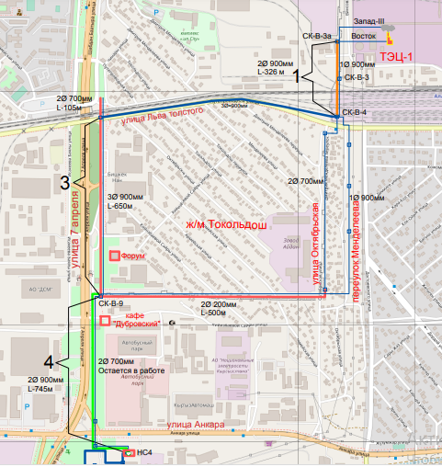
Приложение 1. Расположение деревьев

Приложение 2. Список участников проведения инвентаризации деревьев

№ | ФИО | Должность | Контактные данные
1 | Рыспаев К.К. | Начальника ОКС БТС | 0 555 44 08 04
2 | Шаршеналиев У.А. | Заместитель начальника ОКС БТС | 0 550 28 38 90
3 | Каганатов А.С. | Начальник ОРП БТС | 0 555 00 51 64
4 | Жумалиев К. | Консультант по экологии и социальным вопросам | 0 505 98 10 66
5 | Касымов А. | Проектная компания «Seureca» | 0 552 65 10 65
6 | Куля Л.Л. | Горпроект по доверенности от «Seureca» | 0 559 78 13 37
7 | Орозбаев Н.А. | Технадзор | 0 555 50 65 00
8 | Уметалиев Ж.У. | Технадзор | 0 559 23 86 23
9 | Азатбеков Б.А. | Прораб ОсОО «Технотоп» | 0 772 50 26 62
10 | Игнотенко В.Г. | Главный инженер ОсОО «Технотоп» | 0 770 83 70 08
11 | Л. Пин | Представитель China Road | 0 552 10 66 08
12 | Мыктар А.С. | Проектировщик China Road | 0 554 10 58 85

Подготовил:

Жумалиев К.
Консультант по экологии и социальным вопросам
30.11.2023 г.

Приложение 3. Выдержка из контракта на выполнение строительных работ

“Закупка работ на реконструкцию участка магистральной сети «Восток» от СК-В-3а до НС№4 (пусковые комплексы I, III, IV)
IDA/HSIP/ICB/W/2022

- Тендерная документация, часть 2, требования к работам
При выполнении строительно-монтажных работ необходимо выполнять требования по охране окружающей среды включая, но не ограничиваясь мероприятиями, указанными в ПЭСУ.
При прокладке тепловых сетей должны соблюдаться требования СНиП 3.05.03 по охране окружающей среды. Не допускается без получения в установленном порядке разрешения производить работы по строительству теплосети. Промывку трубопроводов следует выполнять с повторным использованием воды. Слив воды из трубопроводов после промывки (дезинфекции) производить в места, предусмотренные ППР. Территория после окончания работ по устройству тепловой сети должна быть очищена от отходов строительно-монтажных работ и восстановлена в соответствии с требованиями проекта. Отходы теплоизоляции из пенополиуретана и полиэтилена следует собрать для последующего их вывоза и захоронения в местах, согласованных с Госсанэпиднадзором в соответствии с порядком накопления, транспортировки, обезвреживания токсичных промышленных отходов.

- Тендерная документация, Приложение А к финансовой части

Статьи, включенные в ведомости, должны охватывать работу, соответствующее оборудование и материалы, сопутствующие расходы на транспортировку, хранение, утилизацию, оплату труда (включая применимое социальное и медицинское страхование), страхование, любые возможные расходы, связанные с стесненными городскими условиями для работы, другие расходы - в зависимости от каждой статьи.
Финансирование объектов облагается налогом на добавленную стоимость в соответствии с налоговым кодексом.

Приложение 4. Фотографии проведения инвентаризации деревьев
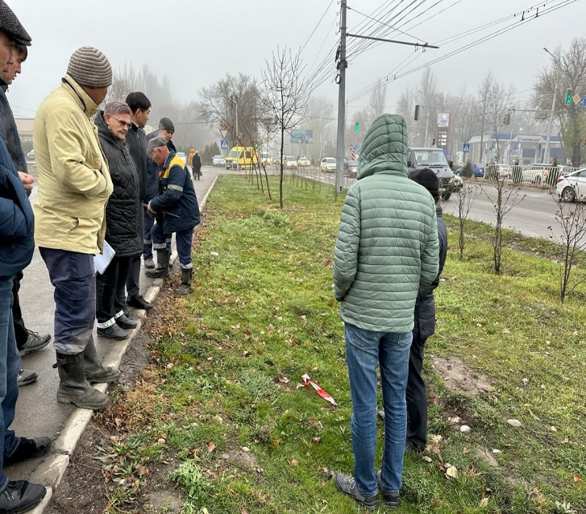
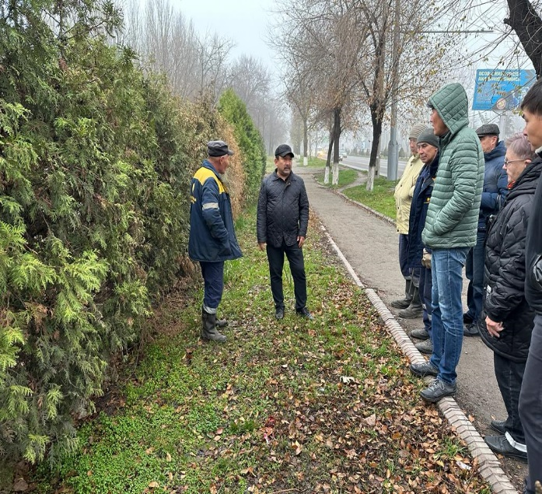
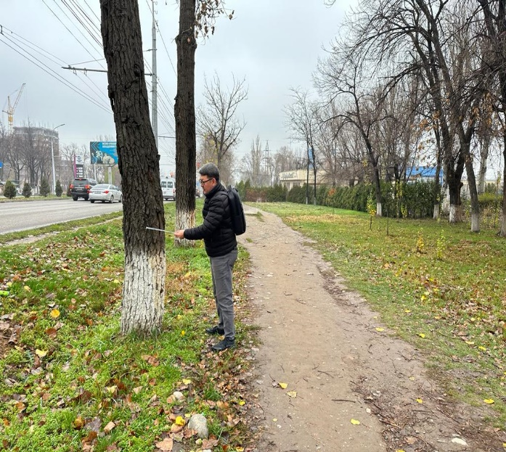
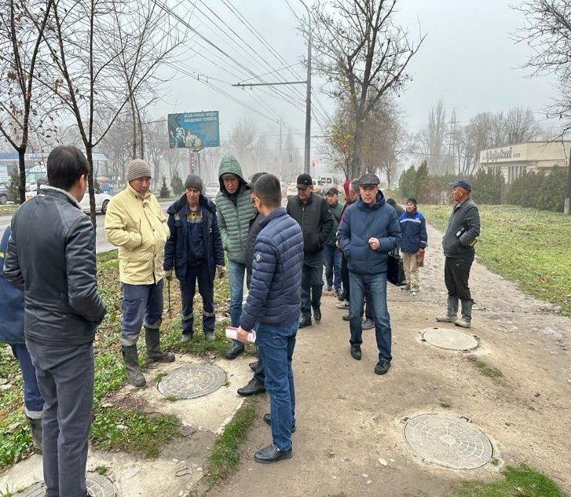
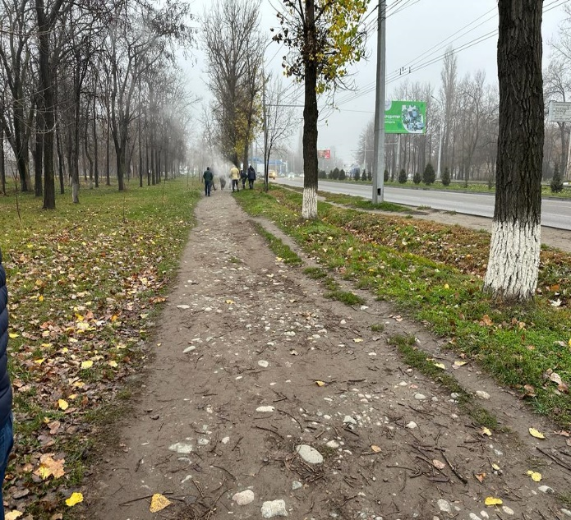
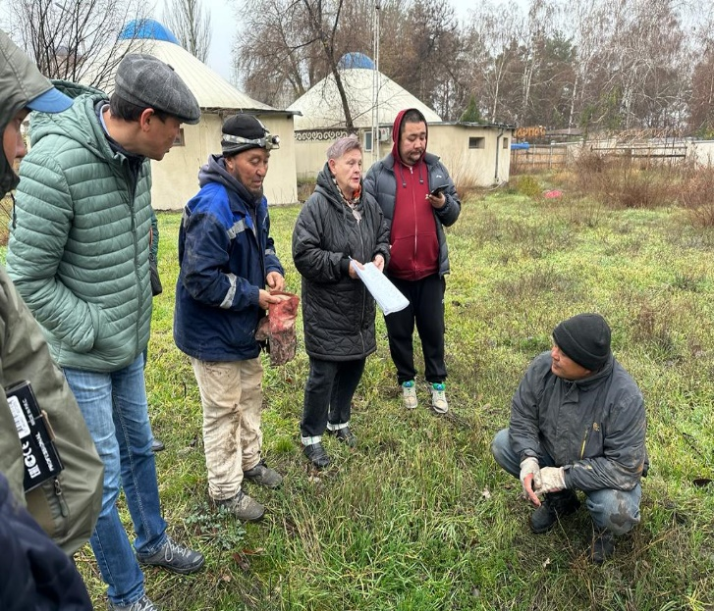

Бишкектеплосеть (БТС) объединилось с ОАО «Электрические станции» в июле 2022 и ОАО «Электрические станции» стало законным правопреемником всех обязательств БТС по финансовому соглашению, субсидиарному соглашению и соглашению по проекту ПУТС.

